SV-H-3 : LA CELLULE MUSCULAIRE SQUELETTIQUE ET LA MYOGENESE

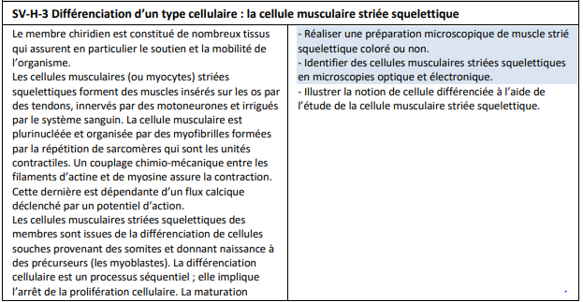

I La différenciation de la CMSS
1 les CMSS sont issues de cellules souches, les myoblastes provenant des somites
2 les étapes de la myogenèse
3 La maturation terminale des myocytes est dépendante de leur innervation

II Les cellules musculaires striées squelettiques (CMSS) du membre chiridien sont des cellules formées par une différenciation cellulaire poussée.
1. Les CMSS se caractérisent par leur contractibilité et leur excitabilité
1.1 Organisation des muscles squelettiques et des cellules musculaires striées (cf TP)
1.2. le mécanisme de la contraction musculaire

1.3. Innervation des muscles squelettiques et couplage excitation/contraction

Conclusion

Préambule : exercice myogenèse



